9"а" задания на 21.04.2020г.

Физкультура -
Урок «Способы двигательной (физкультурной) деятельности».
Перейдите по ссылке:https://resh.edu.ru/subject/lesson/3427/main/
Просмотрите видеоматериал в разделе «Основная часть».
Выполните задания:
1. Дайте определение понятию «движение».
2. Ответьте на вопрос: «От чего зависит успешное овладение двигательными действиями?»
3. Дайте определение понятию «техническая подготовка».
4. Ответьте на вопрос: «Для чего нужны подводящие упражнения?»

Физика -
Тема: Решение задач на применение закона сохранения импульса.
- Переписать в тетрадь конспект (вышлю каждому).
- Решить задачу.
Из ружья массой 4 кг вылетает пуля массой 7,9 г со скоростью 700 м/с. Какова скорость отдачи ружья при выстреле?
- Задача на повторение.
Скорость тела задана уравнением υ_{х} = 8 + 0,15•t (м/с). Масса тела 58 кг. Определите проекцию начального импульса тела, проекцию импульса тела через 2 мин, 4 мин.
Срок выполнения: к 24.04.2020г.
Алгебра - скайп

Технология - девочки РЭШ 8 класс, урок №2. Выполнить задание к 28.04. Практическая работа для Олеси Пузанковой и Комаровой Леры - "Вышивка".

Технология - мальчики

Структура и организация производства (2 часа)
В далекой древности главным распределителем труда была природа. Географические и климатические условия определяли характер занятий для племен и их отдельных членов (растить хлеб, охотиться на диких зверей, пасти прирученных животных и т. д.). Первоначальное разделение труда базировалось в основном на биологических особенностях членов коллектива (мужской и женский труд).
В период разложения первобытнообщинного строя сначала происходит отделение скотоводства от земледелия, затем обособляются ремесла, торговля. На ранних стадиях рабовладельческого строя умственный труд выделился в особую среду деятельности, и в результате одни люди стали выполнять интеллектуальную, творческую и управленческую работу; заниматься искусством, тогда как на долю других достался изнурительный, часто лишенный всякого творческого содержания физический труд. Таким образом, на смену естественному отбору пришло разделение труда между людьми по их социальному положению.
Следующим этапом разделения труда стала ремесленная мастерская. Сначала были ремесленники-универсалы, которые самостоятельно выполняли все операции по изготовлению изделий (посуды, орудий, одежды и т. д.). Затем ремесла стали дифференцироваться на целый ряд частичных операций, строго согласованных друг с другом, появились мануфактуры, а за ними — заводы и фабрики. На место ремесленника-универсала приходит «частный рабочий», выполняющий только одну операцию, но зато более производительно. Произошла специализация труда.
Специализация труда — форма общественного разделения труда. Она выражается в такой организации производства, когда отдельные люди выполняют только определенные трудовые операции в процессе изготовления какого-либо продукта.
Специализация труда необходима в трудовой деятельности и обусловлена тем, что в процессе труда человек имеет дело с определенными предметами, орудиями и приемами труда, в соответствии с чем его трудовая деятельность приобретает специфические особенности.
Специализация выступает как средство развития производительных сил и способствует росту производительности труда.
Развитие крупной машинной индустрии означало превращение работника из основной фигуры производства в придаток машины.
В условиях научно-технической революции под влиянием комплексной механизации и автоматизации производственных процессов осуществляется перемена труда, требующая от работника овладения несколькими профессиями (специальностями). Перемена труда постепенно вытесняет разделение труда.
Формы разделения труда характеризуют способ организации процесса профессиональной деятельности людей. Нижеприведенная схема отражает существующие в настоящее время формы разделения труда.
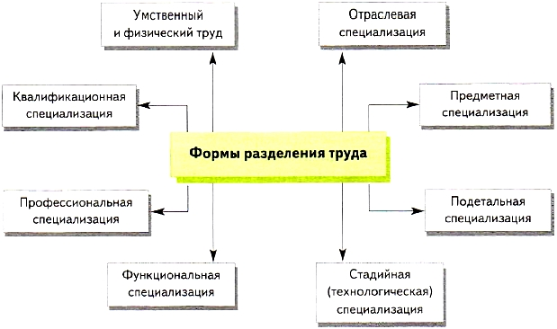
Умственный труд — это труд, в процессе которого человек затрачивает преимущественно свои интеллектуальные усилия в отличие от физического труда, при котором расходуется в основном мышечная энергия.
Отраслевая специализация — это разделение труда по отраслям материального (промышленность, сельское хозяйство, транспорт, строительство и др.) и нематериального (наука, образование, торговля, медицина и др.) производства.
Предметная специализация — это разделение предприятий по выпускаемой однородной продукции (автомобильный завод, швейная фабрика, колбасный цех и др.).
Подетальная специализация — производство отдельных частей и деталей готового продукта (например, продукция шарикоподшипникового завода, продукция карбюраторного завода, продукция шинного завода и др.).
Стадийная (технологическая) специализация — выполнение отдельных операций, частей технологического процесса (например, выпуск заготовок для машиностроительных предприятий на литейных заводах, изготовление пряжи для ткацких фабрик на прядильных фабриках и т. д.).

Функциональная специализация — специализация по функциям, которые выполняют люди на производстве (инженерно-технические работники, служащие, младший обслуживающий персонал и т. д.).
Профессиональная специализация — дифференциация работников по профессии или специальности (токарь, бухгалтер, экономист и др.).
Квалификационная специализация — создание подразделений работников внутри профессиональной группы в зависимости от уровня их квалификации (разряда, класса, категории).
Специализация труда в различных отраслях экономики имеет свою специфику. Например, в сельскохозяйственном производстве существуют следующие формы специализации:
- зональная, когда в отдельных зонах и регионах преобладают какие-либо определенные отрасли производства:
- межхозяйственная — создание отдельных хозяйств (животноводческих, полеводческих и т. п.);
- внутрихозяйственная — среди бригад, отделений, ферм, звеньев;
- внутриотраслевая — разделение отраслей сельскохозяйственного производства на более специализированные предприятия.
Выучить материал, ответить на вопросы:
- Охарактеризуйте исторически сложившиеся этапы разделения труда.
- Что следует понимать под формой разделения труда?
- Раскройте современные формы разделения профессионального труда люде

Химия 9 класс

Тема урока «Химические свойства оснований
в свете теории электролитической диссоциации»

1. Запишите тему урока в тетради.
2. Повторите химические свойства кислот и оснований.
Подготовьтесь к устному ответу химических свойств кислот и оснований!
3. Выполните письменное задание
Составить уравнения диссоциации веществ: Ca(NO₃)₂, HI, NH₄OH | Составить уравнения диссоциации веществ: NaNO₃, HCl, KOH | Составить уравнения диссоциации веществ: NaNO₃, HCl, KOH
При диссоциации каких веществ в воде образуются ионы: Na⁺, Cl⁻, H⁺, Br⁻, Li⁺,OH⁻ | Составить уравнения диссоциации веществ: Na₂SO₄, HNO₂, LiOH | При диссоциации каких веществ в воде образуются ионы: Na⁺, Cl⁻, H⁺, Br⁻, Li⁺,OH⁻
Составьте уравнения диссоциации веществ: серной кислоты, карбоната натрия, гидроксида кальция | Составить уравнения диссоциации веществ: KNO₃, HCl, KOH | Составить уравнения диссоциации веществ: CsNO₂, HNO₃, KOH
Выполненное задание отправьте на электронную почту учителю на проверку
Адрес почты: everest.distant@yandex.ru

